**Typy skrętki:**

* **Skrętka nieekranowana (UTP)**
* **Skrętka foliowana (FTP)**
* **Skrętka ekranowana (STP)**
* **FFTP** – każda para przewodów otoczona jest osobnym ekranem z folii, cały kabel jest również pokryty folią
* **SFTP** – każda para przewodów otoczona jest osobnym ekranem z folii, cały kabel pokryty jest oplotem

**Standardy zaciskania kabli:**

* **EIA/TIA 568A**
* **EIA/TIA 568B**

|  |  |  |  |
| --- | --- | --- | --- |
|  | 568A | 568B |  |
| 1. | Biało-zielony | Biało-pomarańczowy |  |
| 2. | Zielony | Pomarańczowy |  |
| 3. | Biało-pomarańczowy | Biało-zielony |  |
| 4. | Niebieski | Niebieski | **=** |
| 5. | Biało-niebieski | Biało-Niebieski | **=** |
| 6. | Pomarańczowy | Zielony |  |
| 7. | Biało-brązowy | Biało-Brązowy | **=** |
| 8. | Brązowy | Brązowy | **=** |

**Kabel krosowany** (skrosowany, cross-over) – Kabel skrosowany używany jest jedynie do bezpośredniego łączenia np. komputera z komputerem (bez urządzeń pośredniczących), bądź łączenia samych urządzeń pośredniczących

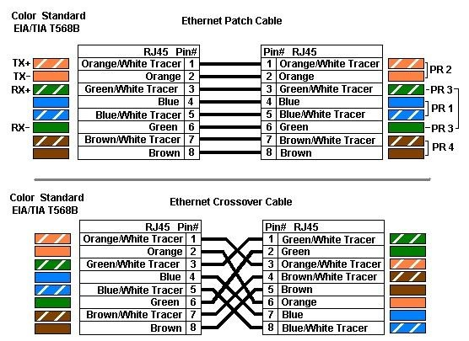

**Panel krosowniczy** lub krosownica lub panel krosowy (ang. patch panel) – to element pasywny montowany w szafie rackowej służący do zaciskania końcówek odcinków kabli i organizowania połączeń z przełącznikiem. Umożliwia on przydzielenie sygnału do gniazda w punkcie abonenckim

**Wyróżniamy 3 typy kabli stosowanych w sieciach:**

* **Kabel prosty** (ang. straight-through cable) – to taki, którego obydwa końce są zarobione w identyczny sposób, tzn. standardzie EIA/TIA 568A albo EIA TIA 568B. Służy on do następujących połączeń:
  + przełącznik z routerem,
  + przełącznik z komputerem lub serwerem,
  + koncentrator z komputerem lub serwerem,
* **Kabel krosowany** (ang. cross-over cable) – to taki, w którym jeden koniec zarobiony jest w standardzie 568A, a drugi w standardzie 568B. Służy on do następujących połączeń:
  + przełącznik z przełącznikiem,
  + przełącznik z koncentratorem,
  + koncentrator z koncentratorem,
  + router z routerem,
  + komputer z komputerem,
* **Kabel konsolowy** (ang. console cable lub rollover cable) – to taki, w którym jeden koniec zarobiony jest w standardzie np. 568A, a w drugim żyły są odwrócone jak w odbiciu lustrzanym. Służy on do podłączenia komputera do gniazda konsolowego routera

**Zadania przełączników sieciowych:**

* **Zadania w sieciach lokalnych:**
  + Przekazywanie ramek ethernetowych na podstawie adresów MAC
  + Przetwarzanie danych z zastosowaniem cyklicznej kontroli nadmiarowe CRC
  + Odfiltrowywanie ruchu, który nie powinien być przekazywany (np. lokalne ramki)
  + Niedopuszczenie do przekazywania kolizji
  + Niedopuszczenie do przekazywania ramek zawierających błędy
* **Zadania wykonywane na potrzeby sieci średnich i dużych (zaawansowane):**
  + Wirtualne sieci lokalne LAN
  + Prosty protokół zarządzania sieciami SNMP
  + Zdalne zarządzanie
  + Gromadzenie danych statystycznych
  + Dublowanie portów
  + Bezpieczeństwo np. uwierzytelnienie oparte na portach standard 802.IX

**Protokół SNMP** pozwala aplikacji zarządzającej na wysyłanie żądań dotyczących informacji do zarządzanego urządzenia. Zarządzane urządzenie musi być wyposażone w oprogramowanie, które wysyła i odbiera informacje SNMP.

**Tablica SAT** (Source Adress Table) – jest często nazywana tablicą adresów MAC lub pamięcią adresowaną przez zawartość – CAM (Content Aderssable Memory). Transmisje otrzymuje tylko węzeł docelowy wskazany w tablicy. Przełącznik odbiera ramkę, odczytuje adres MAC, wykonuje cykliczną kontrolę nadmiarową CRC i przekazuje ramkę do właściwego portu. Ramki rozgłoszeniowe i rozsyłania grupowego są zazwyczaj przekazywane wszędzie z wyjątkiem portu źródłowego

Węzły sieci mają unikatowe adresy MAC, przez które ramki ethernetowe identyfikują węzły źródłowe i docelowe. Jeśli adres jest znany, ramka zostaje przekazana do właściwego portu. Jeśli adres nie jest znany, ramka jest wysyłana do każdego portu z wyjątkiem źródłowego (zalewanie portów). Podobna sytuacja ma miejsce w przypadku rozsyłania grupowego. Na zakres ramki rozsyłania grupowego można wpłynąć przez używanie protokołu IGMP (Internet Group Management Protocol) w celu ustalenia, który port powinien odebrać ruch rozsyłania grupowego.

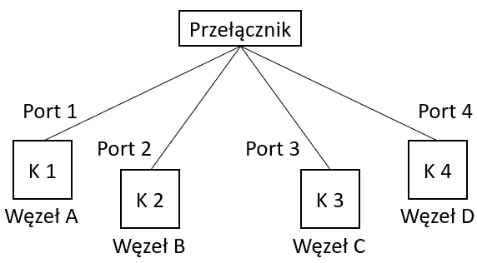

**Tablica SAT**

|  |  |  |
| --- | --- | --- |
| Adres MAC | VLAN | Port |
| Węzeł A | 1 | 1 |
| Węzeł B | 1 | 2 |
| Węzeł C | 1 | 3 |
| Węzeł D | 1 | 4 |

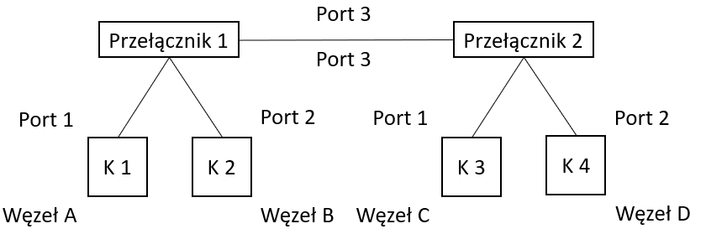

**Tablica SAT**

|  |  |  |  |  |  |
| --- | --- | --- | --- | --- | --- |
| Przełącznik 1 | | | Przełącznik 2 | | |
| **Adres MAC** | **VLAN** | **Port** | **Adres MAC** | **VLAN** | **Port** |
| **Węzeł A** | 1 | 1 | **Węzeł A** | 1 | 3 |
| **Węzeł B** | 1 | 2 | **Węzeł B** | 1 | 3 |
| **Węzeł C** | 1 | 3 | **Węzeł C** | 1 | 2 |
| **Węzeł D** | 1 | 3 | **Węzeł D** | 1 | 1 |

**Przełącznik –** wykonuje funkcję przekazywania lub filtrowania ramek ethernetowych, sprawdza informacje zawarte w tablicy adresów źródłowych SAT

**Dublowanie portów** – polega na kopiowaniu ruchu sieciowego z jednego portu i wysyłanie go do drugiego portu

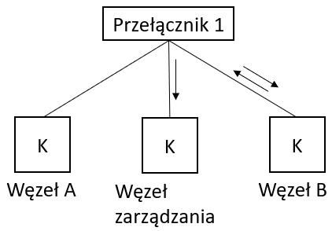

**Trasowanie** – znajdowanie ścieżek

**Trasowanie dzielimy na dwa składniki:**

* Trasowanie wykonywane przez **hosty**
* Trasowanie wykonywane przez **routery**

**Routery** kierują ruchem przepływającym między sieciami.

**Hosty** działają zanim pakiety trafią do sieci.

**Hosty są konfigurowane na dwa sposoby:**

* **Statyczny**
* **Dynamiczny**

Hosty wysyłają cały ruch wychodzący z sieci lokalnej do bramy domyślnej mając nadzieje, że brama potrafi przekierować pakiety do miejsca docelowego. Jest to pewien rodzaj tablicy routingu.

**Routery** działają w warstwie internetowej modelu TCP/IP i przetwarzają adresy IP na podstawie swojej tablicy routingu. **Główną funkcją routera jest przekazywanie ruchu sieciowego do sieci docelowej** przez wykorzystanie adresu docelowego zawartego w pakiecie IP. Routery określają również adresy MAC (w szczególności swój własny), używając protokołu rozpoznawania adresów ARP. Należy pamiętać, że ramki warstwy drugiej (łącza danych) i adresy MAC przestają istnieć za routerem.

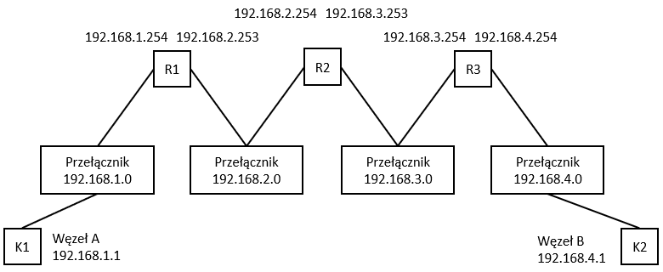

|  |  |  |
| --- | --- | --- |
| Router 1 | Router 2 | Router 3 |
| 192.168.1.0 | 192.168.2.0 | 192.168.3.0 |
| 192.168.2.0 | 192.168.3.0 | 192.168.4.0 |

|  |  |  |
| --- | --- | --- |
| Router 1 | Router 2 | Router 3 |
| 192.168.1.0 | 192.168.2.0 | 192.168.3.0 |
| 192.168.2.0 | 192.168.3.0 | 192.168.4.0 |
| 192.168.3.0 via 192.168.2.254 |  |  |
| 192.168.4.0 via 192.168.2.254 |  |  |

|  |  |  |
| --- | --- | --- |
| Router 1 | Router 2 | Router 3 |
| 192.168.1.0 | 192.168.2.0 | 192.168.3.0 |
| 192.168.2.0 | 192.168.3.0 | 192.168.4.0 |
| 192.168.3.0 via 192.168.2.254 | 192.168.4.0 via 192.168.3.254 |  |
| 192.168.4.0 via 192.168.2.254 |  |  |

|  |  |  |
| --- | --- | --- |
| Router 1 | Router 2 | Router 3 |
| 192.168.1.0 | 192.168.2.0 | 192.168.3.0 |
| 192.168.2.0 | 192.168.3.0 | 192.168.4.0 |
| 192.168.3.0 via 192.168.2.254 | 192.168.1.0 via 192.168.2.253 | 192.168.1.0 via 192.168.3.254 |
| 192.168.4.0 via 192.168.2.254 | 192.168.4.0 via 192.168.3.254 | 192.168.2.0 via 192.168.3.254 |